# SEO & Übersetzungen – wie passt das zusammen?

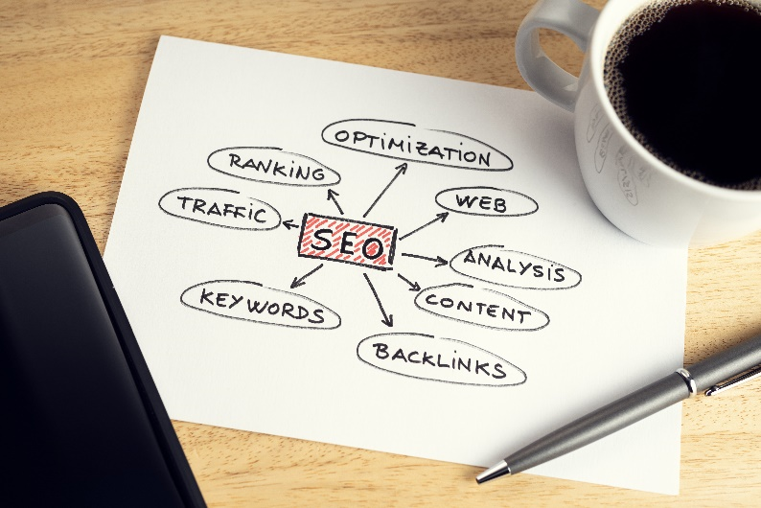

## Wird eine Internetseite in nur einer Sprache präsentiert, entgeht einem die große Möglichkeit, neue Website-Besucher und potenzielle Kunden zu gewinnen. Für internationales Auftreten benötigt es eine multilinguale Präsentation mit SEO-Texten.  Haben Sie schon sehr gute, für Suchmaschinen optimierte Texte in einer Sprache? Ein vielversprechender Grundstein, aber leider nicht genug! Um auch in anderen Ländern hohe Suchmaschinenrankings zu erzielen, müssen die übersetzten Inhalte zwingend in der jeweiligen Sprache suchmaschinenoptimiert werden.

## Automatische Übersetzungen

Inhalte automatisch zu übersetzen, ist eine gute Möglichkeit, um Zeit zu sparen. Gute Übersetzer schaffen es sogar, Sätze verständlich wiederzugeben. Dennoch: Will man die Reichweite ernsthaft steigern, kommt man um menschliche Überprüfung und Optimierung nicht herum. Google Search Central bewertet Texte negativ, die von automatisierten Tools ohne menschliche Überprüfung verwendet werden.

Eine der Hauptgründe dafür ist, dass wortwörtliche Übersetzungen von Keywords oft nicht mit den Keywords in der jeweiligen Sprache übereinstimmen. Passende Keywords können auf fremdsprachigen Seiten mit hochwertigen Inhalten gesucht werden. Diese lassen erkennen, welche Phrasen in anderen Sprachen tatsächlich verwendet und in Suchmaschinen eingegeben werden.

## Warum sich SEO-Übersetzungen lohnen

Die übersetzten Website-Inhalte ermöglichen es, neue Besucher zu erreichen und mit neuen Menschen in Kontakt zu kommen. Sind diese Texte optimiert für Suchmaschinen, erreichen diese deutlich mehr Menschen in anderen Ländern und damit anderen Märkten.

Ein Beispiel zu einem Blogeintrag: Die deutsche Version „Wie werde ich reich“ erreicht Menschen, welche deutsche Inhalte suchen. Es gibt aber auch im englischsprachigen Raum viele, die an diesem Thema interessiert sind. Diese Personen geben in die Suchmaschine „how to get rich“ ein. In Italien würde die Suchanfrage dagegen „come divento ricco“ lauten.

Wenn nun „wie werde ich reich“ 100.000 Suchanfragen im Monat hat, „how to get rich“ 300.000 Suchanfragen und „come divento ricco“ 50.000 passiert Folgendes: Es entsteht eine Steigerung der Sichtbarkeit im englischen Sprachraum um 200 % und im italienischen Raum um 50 %. Der Pool an neuen, potenziellen Besuchern steigt also um sagenhafte 250 % und das alles ohne komplett neue Inhalte erstellen zu müssen.

## Fazit - ein gutes Team

Passen [SEO und Übersetzung](https://blogtec.io/de/seo-uebersetzung/) nun zusammen? Die Antwort ist JA, gemeinsam sind sie ein gutes Team! Denn: Man muss nicht komplett auf automatische Übersetzungstools verzichten. Es ist nur wichtig, dass die Inhalte von einem Menschen nochmals überprüft und optimiert werden. Um Menschen in anderen Ländern zu erreichen, müssen automatische Übersetzungen korrigiert und SEO tauglich gemacht werden.